绍兴市中心医院医共体齐贤分院文件

绍市中心医共体齐分院发〔2025〕8号

绍兴市中心医院医共体齐贤分院关于印发

“早孕关爱行动”工作方案的通知

各科室：

为积极推进早孕关爱服务工作，提升生殖健康水平，改善产妇生育体验，特制定《绍兴市中心医院医共体齐贤分院早孕关爱行动工作方案》现印发如下，请认真贯彻执行。

绍兴市中心医院医共体齐贤分院

2025年3月28日

**绍兴市中心医院医共体齐贤分院**

**“早孕关爱行动”工作方案**

为贯彻落实国务院办公厅《关于加快完善生育支持政策体系 推动建设生育友好型社会的若干措施》有关工作要求，推进早孕关爱服务工作，提升生殖健康水平，改善产妇生育体验，结合医院实际，现决定开展早孕关爱专项行动。

一、总体要求

深入贯彻习近平总书记关于卫生健康工作和人口高质量发展系列重要指示批示精神，围绕生育全程服务，以早孕门诊建设为切入点，以早孕信息化集中管理为抓手，全面开展早孕关爱服务，建立对早孕女性的分类指导标准化服务，在充分尊重女性和家庭意愿的基础上，为早孕女性审慎决策提供专业咨询指导，减少非必要非医学需要的人工流产，切实维护女性生殖健康。

二、行动目标

积极树立“生育友好”服务理念，围绕生育全程服务，从院前、院中到院后全面开展早孕关爱行动，营造促进生殖健康、支持生育的良好氛围，逐年降低早孕女性中的非意愿妊娠流产率，重复流产率控制在5‰以下。

三、行动内容

（一）开设早孕门诊一体化服务

1.设立早孕门诊。将早孕门诊科目在微信公众号、自助机挂号端等单独设置并置顶，引导对以妊娠为主诉的早孕女性在早孕门诊就诊。设立醒目标志，引导孕妇就医，让全院医务人员和病人知晓早孕关爱行动，主动提醒和引导早孕妇女到早孕门诊就诊。

2.实行早孕一站式服务。早孕门诊设置在妇产科区域，由妇产科主任医生负责落实首诊负责；优化早孕门诊的就诊流程，开通采血、超声、检查检验预约服务绿色通道，努力实现“挂号一次、系统服务”。

3.建立早孕分类管理标准化方案。早孕门诊接诊医生按具体就诊的需求，分为拟生育女性、早孕异常女性、拟人工流产女性三类人群，根据分类人群制定相应标准化的诊疗方案、健康教育处方和进一步转诊服务。

4.及早做好早孕建卡和分级管理。拟生育且正常妊娠女性，在早孕门诊即可完成早孕建卡，早孕开始即进行妊娠风险筛查和分级管理，建卡后及早进行孕期系统管理，加强孕早期营养和生活方式指导，提供心理支持，预防不良结局发生。建卡后无缝对接后续的产科诊疗，利用绍兴市妇幼健康管理云平台实现早孕信息共享，对早孕高危孕妇实行分级管理，橙色及以上高危孕妇及时做好转诊工作。

（二）做好早孕异常规范化处置

1.重视有先兆流产风险且需继续妊娠的评估和处理。拟生育，但有先兆流产、不良妊娠史等妊娠风险者，早孕门诊接诊医生进行充分评估可以继续妊娠者，及时提供个体化精准诊疗服务。

2.规范早孕异常不能继续妊娠的诊疗操作。对自然流产、胚胎停育等早孕异常的女性，收住入院后由经管医生综合评估病情，提供合适的终止妊娠方式，尽量减少不必要的宫腔操作；对异位妊娠的女性，如需要手术治疗，手术由经验丰富的医生实施，切实保护子宫内膜、输卵管结构、卵巢功能，切实保护女性生育力。

3.加强早孕异常后再次妊娠的备孕指导。对早孕异常后流产原因需尽量提供病因学诊断、专业咨询指导，为女性再次妊娠提供科学备孕指导。

（三）规范人工流产一条链管理

1.强化流产前的咨询指导。对拟人工流产的女性，早孕接诊医生详细了解拟人工流产原因（社会因素和医学因素），规范开展流产前综合评估，提供个性化健康教育、一对一咨询指导，多告知、多讲解、多科普，重点强调流产危害。针对工作因素、经济因素占比较高的情况开展分析，指导帮助女性理性审慎做出决策，减少人工流产的发生。

2.加强因医学因素要求人工流产的重点评估。对药物暴露、优生遗传等医学因素导致的孕育焦虑要求流产的，早孕门诊接诊医师可转诊至绍兴市妇保院妊娠期药物咨询门诊和遗传咨询门诊进一步咨询。

3.规范人工流产诊疗操作。对最终确定流产的女性，需严格按照《临床诊疗指南与技术操作规范（计划生育分册）》选择适宜的人工流产方法，在允许范围内尽量选择药物终止妊娠，减少非必要的宫腔操作。

4.做好人流后关爱服务。对已实施人工流产的女性，严格落实流产后关爱，指导女性即时落实长效避孕方式。对于人工流产术等官腔操作后子官内膜损伤的高风险人群，转诊至绍兴市妇保院及时进行子宫内膜修复治疗，促进生育力恢复和保持。

（四）扩大生殖健康教育覆盖面

1.组建生殖健康促进团队，通过学校、社区、医院候诊区、诊室等多途径、多维度进行生殖健康知识科学普及和宣传指导。

2.开展不同年龄段生殖健康科普。通过讲座和义诊的形式，针对生命周期各阶段人群进行与年龄相匹配的生殖健康专题讲座和活动，将青少年生殖健康科普教育纳入学校健康平台，开展学校健康公益讲座，学生体检异常提供免费咨询电话。针对小学高年段，讲解生命孕育和生殖系统卫生保健知识，开展青春“周期秀”情境互动式青少年生殖健康教育项目，树立生殖健康、生育力保护理念；针对中学阶段，宣传科学避孕和预防性病传播知识，减少非意愿妊娠发生；针对育龄女性，讲解适龄生育和规划生育的好处、科学避孕方法以及人工流产的危害。树立民众适龄生育、规划生育、保护生育力、科学避孕的正确理念。

（五）探索早孕信息化建设集中管理

1.建立早孕随访管理。充分利用区域早孕关爱管理系统数据，加强对早孕的随访跟踪，共享高危早孕的随访状态，实现妊娠结局的精准管理，促进生殖健康和生育全周期服务落地。

2.探索早孕分级分层管理。在绍兴市孕产妇妊娠风险评估表的基础上，进一步细化早孕风险评估，落实分级分层管理，并规范转诊；加强早孕管理随访，以机构自查等形式夯实辖区管理，确保早孕妇女得到及时高效闭环的管理。

四、组织保障

（一）强化组织领导，提供政策支持。院级班子高度重视“早孕关爱行动”，将“早孕关爱行动”作为医院重点工作持续推进，将早孕管理纳入科室及人员绩效考核体系，加大对降低非意愿妊娠流产率的奖励力度，促进全院营造“关爱早孕妇女、促进生殖健康”的良好氛围。

（二）明确各级责任，确保取得实效。全院各部门要统一思想，密切合作，加大宣传力度，营造有利于工作开展的良好氛围。制定“早孕关爱行动”工作的任务分解表，明确各部门职责，认真学习行动方案，抓细抓实各项举措，确保“早孕关爱行动”取得实效，全力推进辖区妇女的生殖健康。

（三）加强监测评估，不断总结经验。加强早孕关爱行动实施情况的监测，动态掌握行动实施进展，及时解决行动实施中的问题，持续优化流程。定期开展效果评价，总结经验。

附件：1.绍兴市中心医院医共体齐贤分院早孕关爱服务流程

图

附件1

**绍兴市中心医院医共体齐贤分院早孕关爱服务流程图**

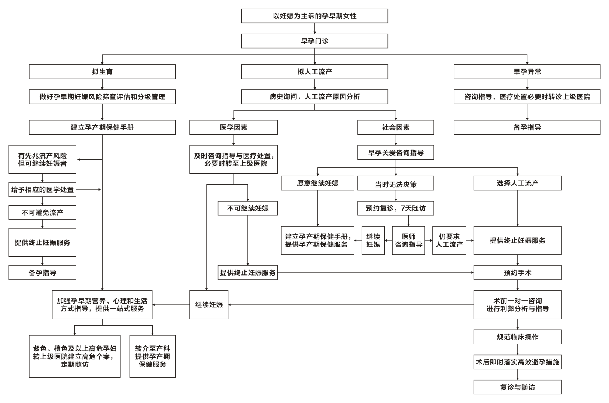

|  |
| --- |
| 绍兴市中心医院医共体齐贤分院办公室 2025年3月28日印发 |